第五届中国研究生金融科技创新大赛
技术文档 · 分章节初稿

AlphaSplit：多智能体驱动的投研角色贡献计量平台

高玉伟负责部分：摘要 · 第2章前半 · 第5章 · 第7章供料
版本：v0.1（基于当前仓库与组内共识整理）
日期：2026年8月
注意：第2.3–2.5、第3/4/6章正文由其他成员主笔；本文不替代全文统稿终版

写作者说明
本分册覆盖技术文档分工中高玉伟主笔/收口内容。叙事口径已统一为：直接计量单位是投研角色；因子是更底层的决策输入代理（套壳）。关于 Shapley：当前可运行实现以对照回测、控制变量/Leave-One-Out 及贡献系数归一为主，Shapley 作为公理化目标与后续近似方向——正文按此诚实表述，避免夸大“已精确实现完整 Shapley”。
配图已嵌入；Demo 界面截图待本地运行后补入图5-4占位。

摘要
【说明】统稿时可根据第6章最终数字替换文中“示例性”结果表述。
资产管理与量化投研是典型的多角色协作过程：行业研究、个股研究、策略择时、量化信号与风险控制等环节共同影响组合业绩。传统考核往往依赖固定比例或主观评议，难以回答“各投研角色分别贡献了多少、依据是什么”。经典业绩归因（如 Brinson、风格归因）能够把收益拆到配置、选股或风格等决策维度，但很少继续映射到组织角色。
AlphaSplit 面向该问题，构建“多智能体驱动的投研角色贡献计量平台”。其核心思路是：以投研角色为直接计量单位，用公开可计算因子作为角色决策输入的代理（套壳），由多智能体规划对照/反事实回测方案并自动执行与评估迭代，进而输出可解释的角色贡献系数，并通过可视化与人工确认接口形成决策支持——系统不以自动发薪为目标。
当前工程实现已形成可本地运行的演示闭环：场景加载、回测切片与贡献估计、Agent 规划解读（默认 Mock）、带宽约束下的人工确认等。完整 Shapley 值作为公理化目标，工程上以 Leave-One-Out/控制变量估计为可运行近似，并可扩展蒙特卡洛采样。本文后续章节给出系统架构、贡献计量方法与输出接口；实验量化指标由第6章专题给出。
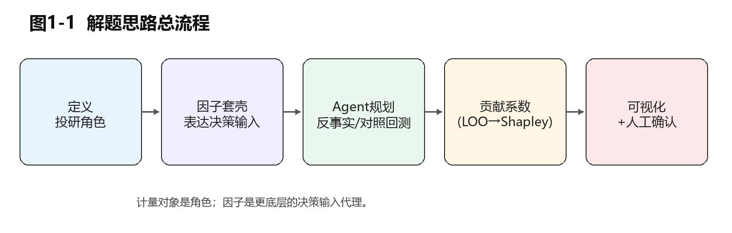
图1-1 解题思路总流程（摘要配图 / 亦可供第1章使用）

第2章 系统架构与角色—决策输入建模（高玉伟：2.1–2.2）
【说明】2.3 角色口径由董斌主供；2.4–2.5 映射与数据由徐远主笔。下文仅完整起草 2.1–2.2，并对 2.3–2.5 给出衔接说明。

2.1 总体架构图与模块划分
系统按四层组织，与“角色贡献计量”主线对齐。需要强调：对外输出与考核口径的对象是角色；因子处于信号层，用于表达“该角色做决策时可能依据的信息”，属于实现手段而非最终归因对象。
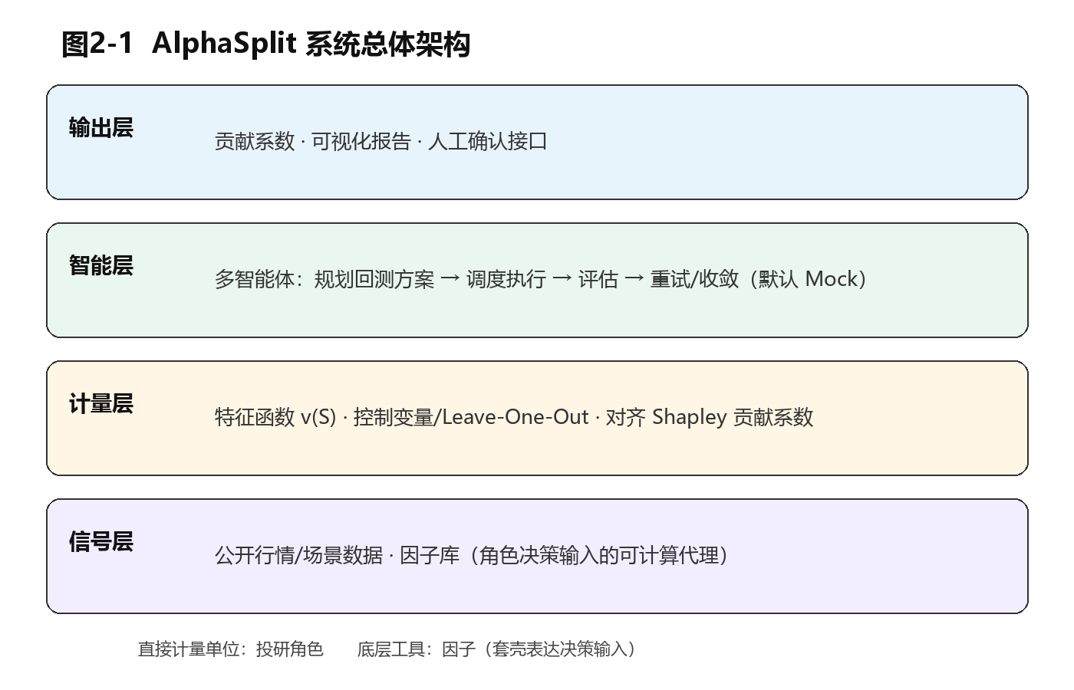
图2-1 AlphaSplit 系统总体架构
四层含义如下：
（1）信号层：接入公开行情/场景参数与因子库，把难以直接观测的角色决策，转化为可计算、可复现的决策输入代理。
（2）计量层：定义特征函数语境下的对照/反事实实验，用控制变量或 Leave-One-Out 估计边际贡献，并归一为角色贡献系数；同时保留向 Shapley 公理化目标对齐的接口。
（3）智能层：多智能体负责规划回测方案、调度执行、评估是否达标并在必要时重试。演示环境默认 Mock，保证无外网亦可运行。
（4）输出层：给出贡献系数、可视化报告，以及带宽约束下的人工确认接口，体现“计量与决策支持、而非自动发薪”。
仓库实现上，上述分层落实为 engine 下的模块分工：web 负责演示与可视化，api 提供 FastAPI 接口，agentic 负责规划与解读（及协商辅助），core 负责回测归因、计算与确认规则，data/scenarios 提供场景先验。主启动方式为：python -m engine.api.main。
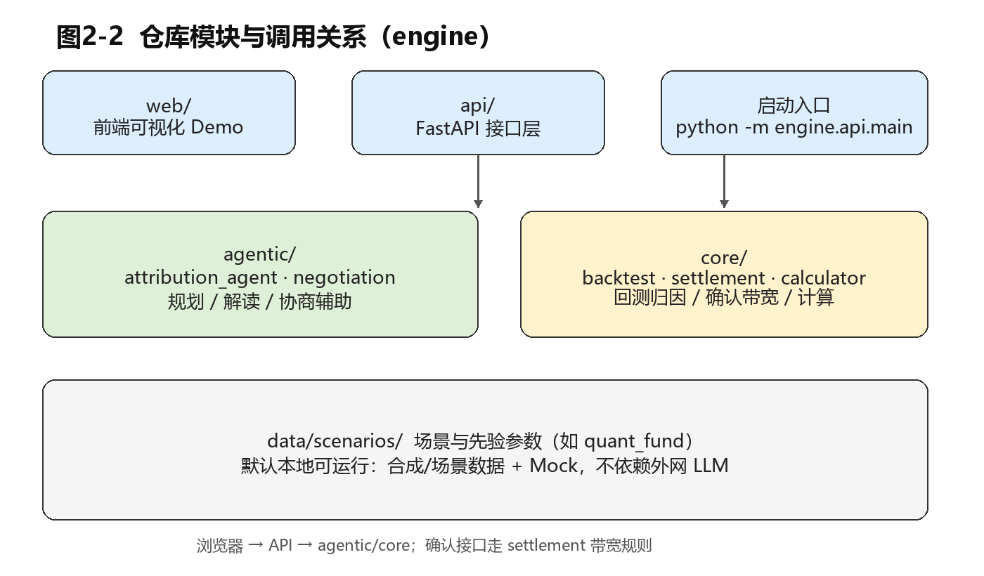
图2-2 仓库模块与调用关系（engine）
主数据流可概括为：
场景/参数加载 →（Agent）生成回测或归因计划 → core 执行切片回测与贡献估计 → 结果写回展示层 →（可选）协商建议与人工确认。

2.2 技术栈、依赖与运行环境
当前演示系统技术栈以 Python 为主，Web 前端为静态页面 + Chart.js，后端为 FastAPI。核心依赖见下表（以仓库 requirements.txt 为准，提交前应锁定版本号）。
类别 | 组件 | 用途
语言/运行时 | Python 3.10+ | 主业务逻辑
Web API | FastAPI / Uvicorn | 提供 /api/* 与静态页托管
数据校验 | Pydantic v2 | 请求体模型
前端 | 原生 HTML/CSS/JS + Chart.js | 归因与权重可视化
Agent | 本地 Mock（可选 LLM） | 规划与解读；保证可运行性
数据 | scenarios JSON + 合成/公开数据管线 | 机制验证与演示

可运行性要求（对齐大赛统一测试）：演示包应自带必要数据或场景文件；默认不依赖外网大模型密钥；安装依赖后应能通过一键命令启动并完成主流程演示。Agent 侧提供 Mock/LLM 切换，如图4-3所示（该图亦供第4章使用）。
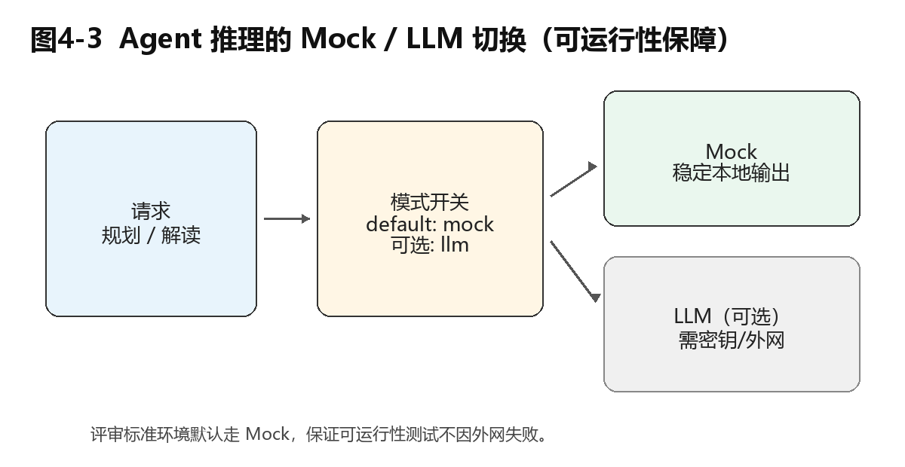
图4-3 Agent 推理的 Mock / LLM 切换（可运行性保障）

2.3–2.5 衔接说明（非本分册终稿）
2.3 组织角色定义与层级、2.4 角色—因子映射表、2.5 数据与因子库及套壳假设，由董斌（口径）与徐远（映射/数据实现）主笔。统稿时需保证：映射表中的角色集合与第5章贡献系数输出维度一致；并明确“因子是角色决策输入的代理”。

第5章 Shapley 贡献计量与近似算法
【说明】主笔：高玉伟；5.3 请徐远按实际 LOO/回测实现核对补强。

5.1 从边际贡献到 Shapley 值
设投研角色集合为 N={1,…,n}。对任意角色子集 S⊆N，定义特征函数 v(S) 表示“仅保留 S 中角色对应的决策输入（因子集合）时，组合可获得的价值”（例如回测超额、风险调整后收益等，具体定义见第3章）。角色 i 的 Shapley 值 φ_i 将其在所有可能加入顺序上的边际贡献取平均：
φ_i = Σ_{S⊆N\{i}} [|S|!(n-|S|-1)! / n!] · [v(S∪{i}) - v(S)]
该分配满足有效性（各角色贡献之和等于总可分配价值）、对称性、哑元性等性质，适合作为“角色贡献系数”的公理化目标。对本项目而言：计量对象是角色；v(S) 的计算依赖角色—因子映射与回测引擎。
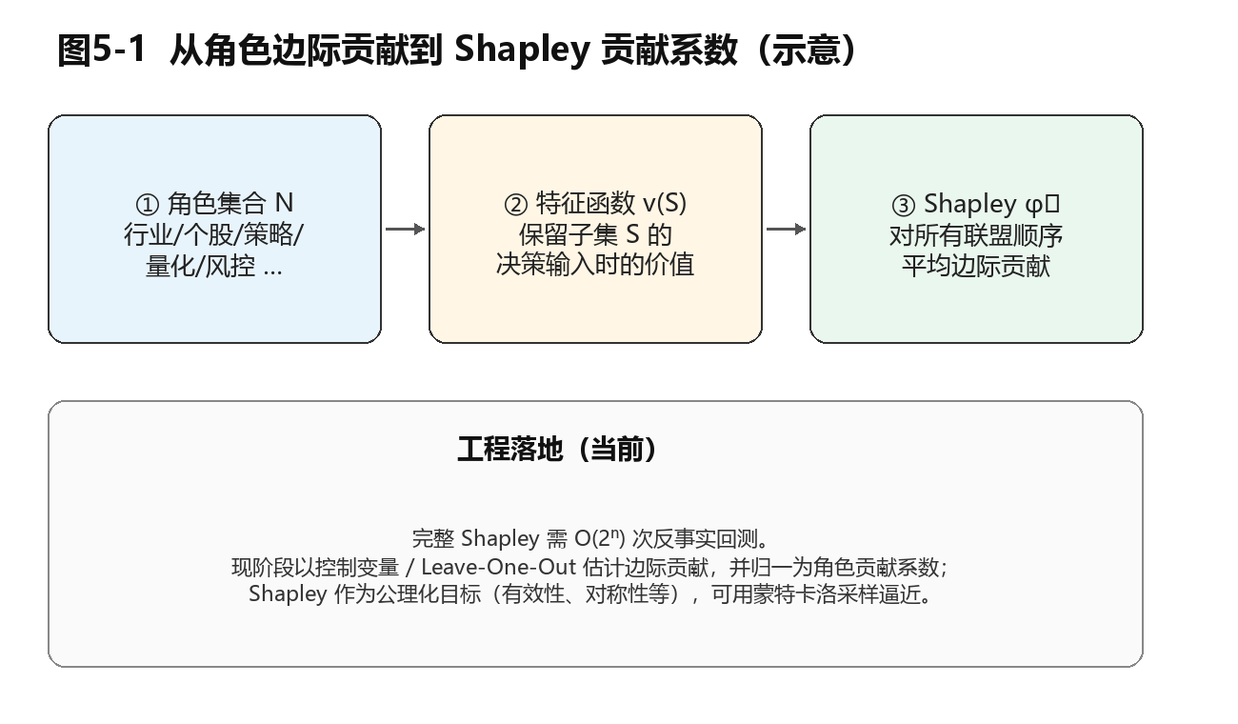
图5-1 从角色边际贡献到 Shapley 贡献系数（示意）

5.2 近似算法与误差界
精确计算 Shapley 需要对所有子集求 v(S)，回测次数随角色数指数增长。工程上可采用：（1）Monte Carlo 排列采样：随机抽取加入顺序，估计平均边际贡献，并随采样数增加降低方差；（2）Truncated / 结构化近似：利用角色分组或提前截断低贡献路径；（3）先用 Leave-One-Out 得到稳定排序与量级，再对关键对比做加密采样。
答辩与文档中应报告：采样次数—估计波动（或与精确/基线的偏差）曲线，以及单次全流程耗时。若第6章实验尚未完成全采样，可先给出方法设计与复杂度分析，并用 LOO 结果作为可运行基线。

5.3 与 LOO / 控制变量的衔接说明
Leave-One-Out（去掉单一角色或其因子集合）与控制变量法，本质是在固定其他条件时估计“该角色的边际影响”，计算复杂度约为 O(n) 次回测，适合作为竞赛 Demo 与中期工程的主路径。它通常不是完整 Shapley（未对所有联盟顺序平均），但在角色相互作用不太极端、或作为排序与量级估计时非常有效。
本项目采取的衔接策略是：以 LOO/控制变量产出可解释、可复现的角色贡献系数，作为系统当前默认输出；同时在方法上对齐 Shapley 目标，把完整/近似 Shapley 作为增强项与理论锚点。这样既保证可运行性，又避免把工程近似误称为精确公理化解。
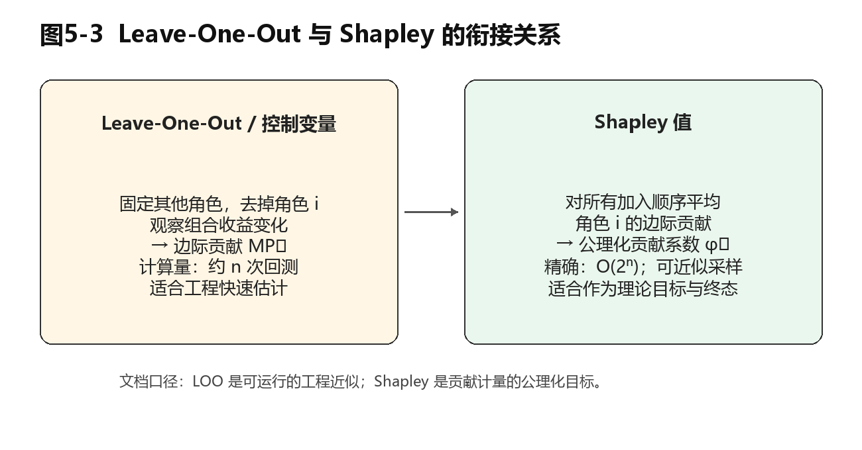
图5-3 Leave-One-Out 与 Shapley 的衔接关系
此外，仓库中另有“多时段×多品类对照回测 → 策略/行业·政策/偶然·宏观”三类权重估计，用于解释超额质量、辅助校正角色 Impact 锚点。它与角色贡献计量互补：前者回答“收益质量结构”，后者回答“组织角色贡献结构”。统稿时需避免两套结果混为一谈。

5.4 贡献系数输出、可视化与人工确认接口
输出层将角色贡献系数归一化后展示，并提供文字解读（Agent 规划结论）。人工确认环节采用“公式/计量锚点 + 带宽 + 确认”的规则：系统给出建议份额或权重，允许在有限带宽内调整；越界调整需显式确认，从而把最终责任保留在人侧，符合“决策支持而非自动发薪”的定位。
关键接口（仓库现状，提交前以实际路由为准）：
接口 | 作用
POST /api/attribution | Agent 规划回测归因，输出权重与解读
POST /api/negotiate | 协商建议案（辅助）
POST /api/confirm | 人工确认落账/确认权重
POST /api/rebalance 等 | 敏感性/回平衡演示（辅助）

【图5-4 占位】请在本地执行 python -m engine.api.main 后截取：Agent归因面板、三因素/角色权重图、确认页，替换本处。

第7章供料（给汪皓怡主笔用）
【说明】以下为高玉伟提供的时间线与取舍素材，请汪皓怡改写成第7章正式表述，并与精益画布「缺点及改进」对齐。

7.1 里程碑素材
阶段 | 事项 | 产出
立项与评估 | 评估报告指出弱化“分钱”、强化贡献计量/归因 | 叙事迁移方向
叙事重构 | 确定角色贡献计量主线；弱化自动发薪 | 项目名与 README 统一
0813 会议 | 三层/角色框架；因子套壳；数据与回测分工 | 会议纪要与待办
工程骨架 | FastAPI + Web Demo；Agent 归因规划（Mock） | 可本地启动演示
回测与映射 | 徐远侧因子库/LOO/控制变量方案（v4文档） | 实验与第3/6章基础
文档框架 | 七章目录与分工 v1.2；插图清单 | 本组技术文档框架
打包复测（待） | 干净环境安装依赖并跑通主流程 | 可运行性自测记录

7.2 关键取舍素材
（1）计量对象取角色、不取因子：因子只作决策输入代理，避免做成“又一个因子挖掘平台”。
（2）先套壳再真日志：公开市场缺少角色决策日志，用因子映射先跑通反事实链路。
（3）先 LOO/控制变量，再逼近 Shapley：保证 Demo 可运行，同时保留公理化目标。
（4）Agent 默认 Mock：满足大赛可运行性测试，不绑外网 LLM。
（5）输出定位为决策支持：保留人工确认，不把系统写成自动发薪。
（6）双轨落地（如存量/增量）可作为应用设想一笔带过，技术文档主线仍是贡献计量。

7.3 局限与风险素材
反事实假设主观性；因子相关导致贡献稀释；套壳与真实岗位决策存在差距；Shapley 波动与计算成本；机构真实数据可得性。

7.4 改进方向素材
接入脱敏决策日志；补全蒙特卡洛 Shapley 与误差曲线；增强 Agent 评估重试策略；补齐第6章全套量化表；干净环境一键复现脚本。

附录：本分册插图清单
图号 | 文件 | 用途
图1-1 | fig1-1_pipeline.png | 解题总流程
图2-1 | fig2-1_architecture.png | 总体架构
图2-2 | fig2-2_modules.png | 模块关系
图4-3 | fig4-3_mock.png | Mock/LLM
图5-1 | fig5-1_shapley.png | Shapley示意
图5-3 | fig5-3_loo_shapley.png | LOO与Shapley衔接
图5-4 | 待截图 | Demo输出界面

